高二自招班生物试题
命题人：林志远 审题人：刘定佩
一、选择题：（本题包括30小题，共60分，每小题只有一个选项符合题意）
1．下列有关原核生物的描述，错误的是（ ）
A．没有核膜，遗传物质集中的区域称为拟核
B．蓝藻是自养生物，因为其叶绿体可进行光合作用
C．细菌有细胞壁，但其成分与植物细胞壁的成分不同
D．DNA为裸露的环状分子，具有双螺旋结构
2．下列有关细胞学说的叙述错误的是（ ）
A．细胞学说认为细胞分为原核细胞和真核细胞
B．细胞学说的建立揭示了细胞统一性和生物体结构的统一性。
C．细胞是一个相对独立的单位，既有自己的生命，又对与其他细胞共同组成的整体的生命起作用
D．新细胞可以从老细胞中产生。
3．下列有关细胞叙述正确的是（ ）
A. 溶酶体合成多种水解酶，能吞噬并杀死侵入细胞的病毒和病菌
B. 核糖体是蛋白质的“装配机器”，由蛋白质和rRNA组成，不含磷脂
C．中心体在洋葱根尖分生区细胞有丝分裂过程中发挥重要作用
D．发菜细胞具有叶绿体，是能进行光合作用的自养生物
4．抗酒石酸酸性磷酸酶（TRACP）是一种含铁蛋白，在破骨细胞和活化的吞噬细胞中表达。测定血清中TRACP浓度，有助于了解骨代谢状况。下列相关叙述正确的是（ ）
A．可用双缩脲试剂来检测破骨细胞中TRACP的氨基酸含量
B．重金属盐可直接使TRACP的氨基酸排列顺序发生改变
C．细胞中内质网、高尔基体的参与使TRACP具有特定的功能
D．TRACP基因及相关mRNA只存在于吞噬细胞、破骨细胞中
5．生物膜上常附着某物质或结构以适应其功能。下列相关叙述正确的是（ ）
A．内质网和核膜的外膜上附着核糖体，有利于对多肽链的加工
B．颤藻类囊体薄膜上附着光合色素，有利于吸收、传递和转换光能
C．叶绿体基粒上含少量DNA，有利于携带遗传信息
D．蛙的成熟红细胞的线粒体内膜上附着与细胞呼吸有关的酶，有利于[H]的氧化
6．关于马铃薯叶的细胞呼吸中[H]的来源和用途的叙述组合中，最准确的是（ ）
①只来源于葡萄糖 ②只来源于丙酮酸 ③来源于葡萄糖、丙酮酸和水 ④用于生成水
⑤用于生成酒精 ⑥用于生成乳酸
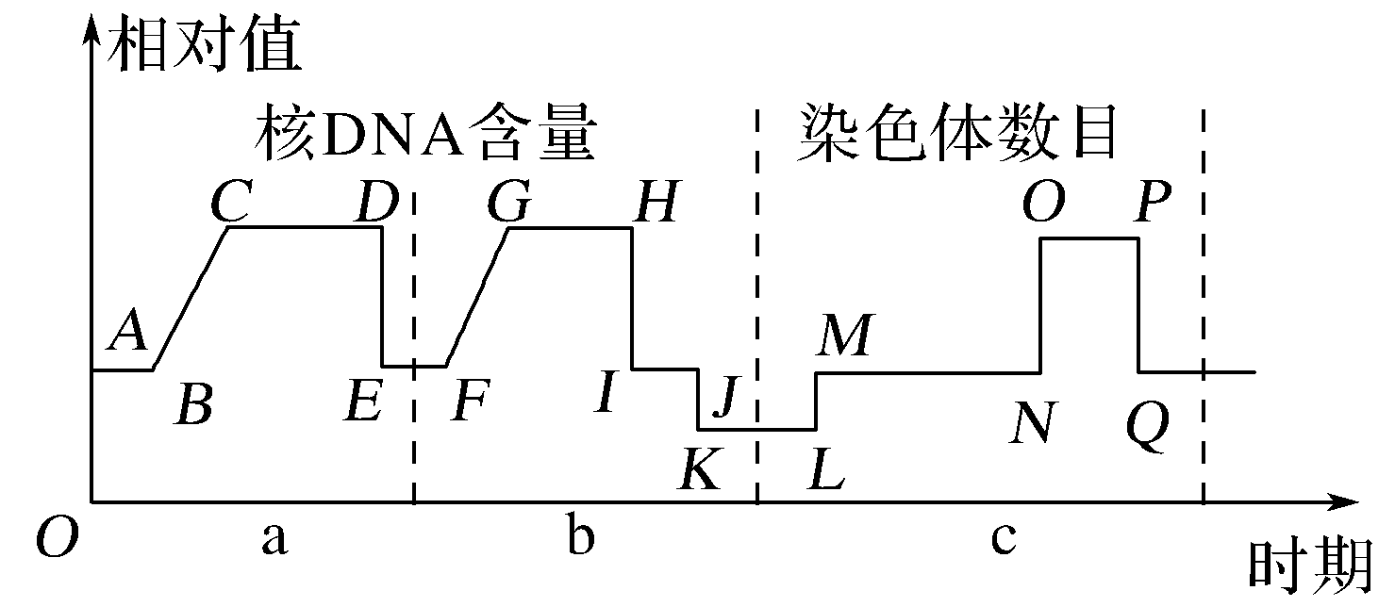
A．无氧呼吸：①④ B．无氧呼吸：②⑥
C．有氧呼吸：①⑤ D．有氧呼吸：③④
7．如图表示细胞分裂和受精作用过程中核DNA含量和染色体数目的变化，据图分析可得出（ ）
①a阶段为有丝分裂、b阶段为减数分裂
②L点→M点所示过程与细胞膜的流动性有关
③GH段和OP段，细胞中含有的染色体数是相等的
④MN段发生了核DNA含量的加倍
A．①②④ B．①②③ C．①③④ D．②③④
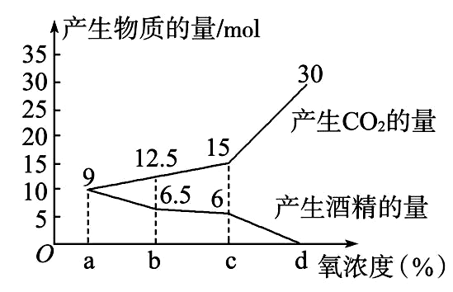
8．某兴趣小组对不同氧浓度下酵母菌的细胞呼吸方式及产物展开了研究,如图为测得的实验数据。据图中信息推断,错误的是（ ）
A．氧浓度为a时，酵母菌只进行无氧呼吸
B．氧浓度为b和d时，酵母菌细胞呼吸方式不同
C．氧浓度为c时，有2/5的葡萄糖用于有氧呼吸
D．a、b、c、d四种氧浓度下，酵母菌都能产生[H]和ATP
9．下列关于基因、性状、基因型和表现型的描述正确的是（ ）
A．表现型相同的生物基因型不一定相同，基因型相同的生物表现型一定相同
B．DNA的脱氧核苷酸的数量、种类或序列改变，一定会引起基因突变
C．生物发生基因突变后一定会导致生物的性状发生改变
D．基因突变是单基因遗传病的根本原因
10．下列关于显、隐性性状的表述，正确的是（ ）
A．生物体不能表现出的性状为隐性性状 B．表现为显性性状的个体是纯合体
C．具有相对性状的纯合体杂交，F₁一定表现为显性亲本的性状
D．隐性性状个体自交通常不发生性状分离
11．下列说法正确的是（ ）
A．由于色盲基因位于性染色体X上，所以色盲属于性染色体病
B．孟德尔对自由组合现象的解释是：F₁（AaBb）在产生配子时，每对基因彼此分离，不同对的基因自由组合
C．F₁（AaBb）产生的雌雄配子的数量之比为1:1
D．性染色体上的基因都伴随性染色体遗传
12．下图表示人体基因Y的表达，①〜④表示过程。下列叙述错误的是（ ）
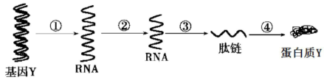
A．进行过程①时，需要解旋酶和DNA聚合酶
B．过程④在内质网和高尔基体中进行，需要ATP参与
C．过程①与过程③发生的场所可能相同也可能不同
D．含有基因Y的细胞不一定进行①〜④过程
13．下列关于变异与育种的叙述中，正确的是（ ）
A．二倍体植株的花粉经脱分化与再分化后便可得到稳定遗传的植株
B．人工诱导多倍体方法很多，目前最常用最有效的方法是低温处理植物分生组织细胞
C．诱变育种可以按人为需要在短时间内获得优良的变异
D．染色体结构发生变异则染色体上基因的数目或排列顺序会发生改变
14．某DNA分子中A＋T占整个DNA分子碱基总数的34％，其中一条链上的C占该链碱基总数的28％，那么，对应的另一条互补链上的C占该链碱基总数的比例是（ ）
A．33％ B．5％ C．38％ D．35％
15．下列有关科学研究方法的叙述，错误的是（ ）
A．鲁宾和卡门运用同位素标记法证明了光合作用释放的氧气来自于水
B．孟德尔运用假说—演绎法揭示了生物遗传的基本规律和基因的本质
C．萨顿运用类比推理法得出基因位于染色体上的推论
D．沃森和克里克运用模型建构法揭示了DNA分子双螺旋结构的主要特点
16．下列据图所作的推测，错误的是（ ）
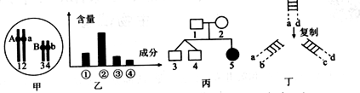
A．基因组成如甲图所示的两个亲本杂交产生AaBB后代的概率为1/8
B．如果乙图表示细胞中主要元素占细胞鲜重的含量，则②表示氧元素
C．丙图表示某家庭单基因遗传病的遗传系图，如5号（女儿）患病，那么3、4号异卵双生兄弟基因型相同的概率为4/9
D．从丁图DNA复制可看出DNA复制是半保留复制
17．将基因型为Aa的玉米自交所得的种子全部种下，待其长成幼苗，人工去掉隐性个体，随机分成两组，第一组让其自交，第二组让其自由传粉。则一、二组植株上aa基因型的种子所占比例分别为（ ）
A．1/9、1/16 B．3/8、1/9 C．1/6、5/12 D．1/6、1/9
18．鹅的性别决定方式为ZW型，雏鹅羽毛的生长速度受Z染色体上的基因H/h的控制。养殖场的鹅多为快羽型，育种人员用引入的多只慢羽型雌鹅与多只纯合快羽型雄鹅进行多组杂交实验，每组杂交产生的F₁中均有慢羽型和快羽型。下列有关叙述正确的是（ ）
A．亲本雌鹅、雄鹅的基因型分别为Z^{h}Z^{h}、Z^{H}W
B．F₁雌鹅均表现为慢羽型、雄鹅均表现为快羽型
C．用慢羽型雌鹅与F₁的慢羽型雄鹅杂交，子代慢羽型个体所占比例为3/4
D．用慢羽型雄鹅与快羽型雌鹅杂交，可用于快速鉴定子代雏鹅的性别
19．下图为甲病（A—a）和乙病（B—b）的遗传系谱图，其中有一种为伴性遗传病，下列叙述错误的是（ ）
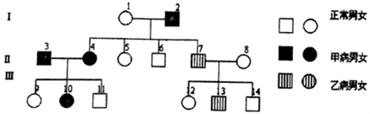
A．甲病属于常染色体显性遗传病、乙病属于伴X染色体隐性遗传病
B．Ⅱ-5为纯合子的概率是1/2，Ⅲ-13的致病基因来自于Ⅱ-8
C．假如Ⅲ-10和Ⅲ-13结婚，生育的孩子患甲病的概率是2/3，两病都不患的概率是15/24
D．Ⅱ-6的基因型为aaX^{B}Y，Ⅲ-13的致病基因来自于Ⅱ-8
20．苦瓜植株中一对等位基因D和d，其中D基因纯合的植株不能产生卵细胞，而d基因纯合的植株花粉不能正常发育，杂合子植株完全正常。现有基因型为Dd的苦瓜楦株若干做亲本，下列有关叙述错误的是（ ）
A．如果每代均自由交配至F₂，则F₂植株中正常植株所占比例为1/2
B．如果每代均自交至F₂，则F₂植株中正常植株所占比例为1/2
C．如果每代均自由交配至F₂，则F₂植株中D基因的频率为1/2
D．如果每代均自交至F₂，则F₂植株中d基因的频率为1/2
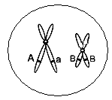
21．如图为基因型AABb的某雌性动物进行细胞分离的示意图，
下列相关判断错误的是（ ）
A．此细胞为次级卵母细胞或第一极体
B．此细胞可能形成一种卵细胞
C．此细胞中基因A和a的出现是交叉互换的结果
D．此动物体细胞内最多可含有8条染色体
22．下列属于人体内环境组成成分的是（ ）
①血浆、组织液和淋巴 ②血红蛋白、O₂和葡萄糖
③氨基酸、CO₂和甲状腺激素 ④呼吸氧化酶、分泌小泡、尿素
A．①③ B．③④ C．①② D．②④
23．下图显示一个传出神经元,该神经元在X位置受到刺激,下列相关叙述中正确的是（ ）
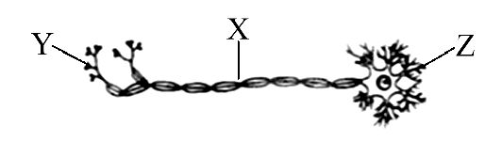
A．兴奋会传到大脑皮层 B．兴奋会传到Y处后的效应器
C．会使Z处释放神经递质 D．会形成反射活动
24．下列有关神经突触的叙述，正确的是（ ）
A．每一个突触小泡中只有一个乙酰胆碱分子
B．兴奋每传递一次都会导致突触前膜的面积减小
C．兴奋在突触处的传递是通过局部电流完成的
D．神经递质与突触后膜上的受体结合也可能抑制下一神经元
25．下列关于神经调节和体液调节关系的叙述，正确的是（ ）
A．神经调节和体液调节过程中都会涉及一些信息分子
B．参与神经调节的器官不能参与体液调节
C．内分泌腺只能参与体液调节而不能参与神经调节
D．细胞外液渗透压升髙时，在下丘脑处产生渴觉属于神经调节，而抗利尿激素促进重吸收属于体液调节
26．近年来，在疫苗家族中增加了第三代疫苗——DNA疫苗，它们是由病原微生物中的一段表达抗原的基因制成的，这段基因编码的产物仅仅引起机体的免疫反应。以下关于DNA疫苗的叙述正确的是（ ）
A．DNA疫苗导入人体后浆细胞分化为记忆细胞
B．DNA疫苗引起免疫反应前必须经过转录和翻译的过程
C．能引起特异性免疫反应是因为DNA疫苗是一种抗原
D．接种后若感染此病原微生物，则体内记忆细胞会迅速产生大量抗体
27．对燕麦胚芽鞘尖端进行如图所示的处理：①将尖端套上不透光的锡箔小帽；②将尖端下部用锡箔遮住；③在尖端纵向插入锡箔；④在尖端横向插入琼脂片；⑤切去胚芽鞘尖端。下列选项中错误的是（ ）
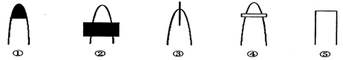
A．给予左侧光照时，仍直立向上生长的是①③
B．给予右侧光照时，向右侧光源生长的是②④
C．给予单侧光照时，不生长也不弯曲的是⑤
D．置匀速转盘上并单侧光照，④将向光生长
28．研究小组发现了胎盘生长因子抗体﹣﹣PLGF抗体，该抗体与肿瘤内的胎盘生长因子结合，阻断了胎盘生长因子与毛细血管结合的通路，削减了对肿瘤的养分供给，癌细胞分裂速度减缓，低于免疫系统杀死癌细胞的速度，会使肿瘤明显缩小。下列说法正确的是（ ）
A．人体内只有癌变的细胞内存在原癌基因
B．癌细胞容易转移，是由于细胞表面的糖蛋白增多，细胞之间的润滑作用增强
C．PLGF抗体的化学本质是蛋白质，与其分泌直接相关的细胞器是高尔基体
D．该抗体与肿瘤内的胎盘生长因子结合属于细胞免疫的反应阶段
29．工作在第一线的医护人员采取多种措施，全力救治重症新冠肺炎患者，挽救了许多患者的生命。下列有关措施与其生物学原理的对应关系中不正确的是（ ）
A．利用呼吸机等设备提高患者的血氧水平——有氧呼吸第三阶段需要氧气参与
B．为患者提供丰富充足的营养物质——维持免疫系统的正常功能需要消耗有机物和能量
C．将新冠肺炎康复者的血浆输入患者体内——康复者血浆中含有B细胞
D．为患者提供核苷类似物作为治疗药物——核苷类似物干扰病毒RNA合成，抑制其增殖
30．在农作物生长发育或育种等生产过程中，离不开植物激素或植物生长调节剂的作用。下列有关叙述，具有科学性的是（ ）
A．赤霉菌可产生赤霉素，引发“恶苗病”
B．育稻种时可用细胞分裂素缩短细胞周期，抑制纺锤体形成
C．用乙烯利促进香蕉果实发育
D．连续阴雨天影响向日葵授粉，可喷洒适量2，4-D避免减产
二、非选择题：（共40分）
31．（10分）下面是在25℃时对某植物进行的不同的探究实验。图甲所示为不同环境条件对光合作用强度的影响，图乙所示为探究该植物叶片在一定的光照下，不同浓度的NaHCO₃溶液对光合作用速率的影响，实验中对圆叶片进行抽气处理直至完全沉入水底，再将这些叶片放入不同浓度的NaHCO₃溶液中（设NaHCO₃溶液不影响细胞呼吸作用），结果如图丙。请据图分析回答下列问题。
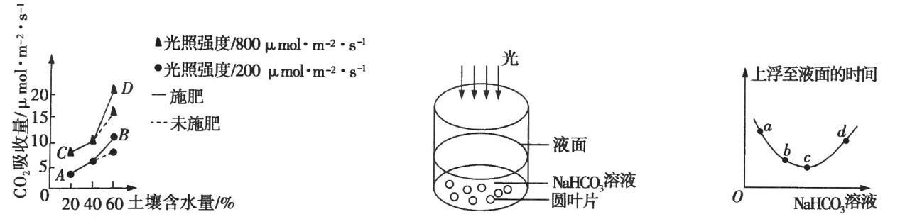
甲 乙 丙
（1）图甲中，与C点相比，A点条件下限制光合作用强度的因素是 。由图中数据可知，在 条件下施肥效果最佳。若将该植物从B点所处的光照强度突然增加至D点所处的光照强度，短时间内叶绿体中ATP和C₃含量的变化趋势分别是
。
（2）图丙中ab段，随NaHCO₃溶液浓度升高，光合速率 （填“增大”或“减小”）。
（3）若该植物叶肉细胞光合作用产生的氧气用于相邻细胞的呼吸作用时，则氧气至少需穿过
层磷脂双分子层。
（4）图乙探究实验的全过程中，除了必须控制好自变量—— ，还需要 ，才能使实验结果具有价值。
32．（16分）国花牡丹有多种花色，假设其花色有淡粉色、粉红色和白色三种，涉及A、a和B、b两对等位基因。与其花色有关的色素、酶和基因的关系如图所示：
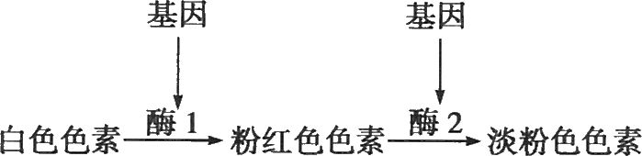
现用白甲、白乙、淡粉色和粉红色4个纯合品种进行杂交实验，结果如下：
实验l：淡粉色×粉红色，F₁表现为淡粉色，F₁自交，F₂表现为3淡粉色：l粉红色。
实验2：白甲×淡粉色，F₁表现为白色，F₁自交，F₂表现为l2白色：3淡粉色：l粉红色。
实验3：白乙×粉红色，F₁表现为白色，F₁×粉红色（亲本）（回交），F₂表现为2白色：1淡粉色：l粉红色。
分析上述实验结果，请回答下列问题：
（1）图示体现了基因控制生物性状的途径是 。
（2）牡丹花色的遗传 （填“遵循”或“不遵循”）基因自由组合定律。
（3）实验中所用的淡粉色纯合品种的基因型为 。
（4）若将实验3得到的F₂白色植株自交，F₃中花色的表现型及比例是 。
（5）现有纯种的白色牡丹和纯种的粉红色牡丹，要在最短时间内获得能稳定遗传的淡粉色植株，可采用 育种，大致过程：根据题中所提供的实验材料，首先需要获得基因型为
的植株，然后采用花药离体培养的方法获得 ，用 溶液（一定浓度）处理得到染色体数目恢复正常的植株，从中选出开淡粉色花的植株即可。
33．（14分）如图表示人体生命活动调节模式图，甲～丁表示不同的分泌细胞，A～D表示不同的靶细胞。据图回答下列问题。
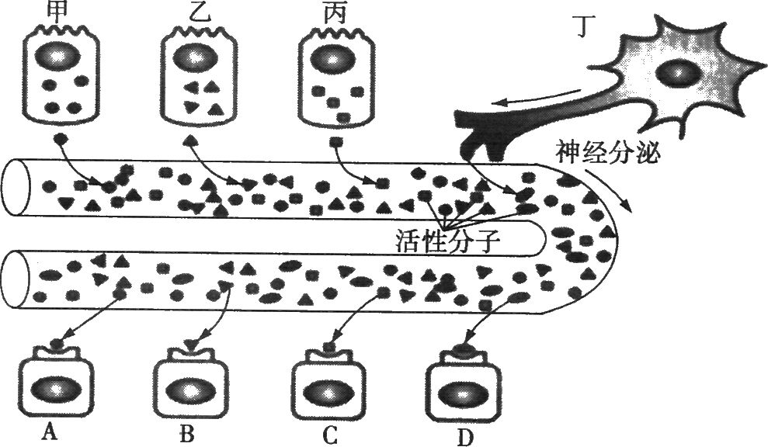
（1）据图分析分泌细胞产生的分泌物与靶细胞结合的原因是 。正常情况下各种激素作用于靶细胞后会被 。
（2）若甲产生的某种抗体与A（胰岛B细胞）上受体结合，导致胰岛B细胞对葡萄糖的敏感度降低，进而引起糖尿病，则这种病属于 。
（3）若丁为下丘脑细胞，当血浆渗透压升高时，其合成分泌并由垂体释放的 激素增加，该激素通过促进 细胞对水的重吸收，使尿量 。
（4）若丙为垂体细胞，其产生的促甲状腺激素促进C产生相应的激素，则C产生的这种激素的生理作用有 (答出两点)。

高二自招班生物试题
答题卷
班级：___________ 姓名：_____________ 学号：______ 得分：_________
一、选择题：（本题包括30小题，共60分，每小题只有一个选项符合题意）
题号 | 1 | 2 | 3 | 4 | 5 | 6 | 7 | 8 | 9 | 10
答案
题号 | 11 | 12 | 13 | 14 | 15 | 16 | 17 | 18 | 19 | 20
答案
题号 | 21 | 22 | 23 | 24 | 25 | 26 | 27 | 28 | 29 | 30
答案

二、非选择题：（共40分）
31.（10分，除特殊标明外每空1分）
（1）__________________， _______________________________________________。
_______________________________。
（2）________________________________ （3）_______________________
（4）_______________________， _____________________________________________。

32．（16分，每空2分）
（1）____________________________________________________________________
（2）__________________________， （3）_____________________________。
（4）___________________________________________________________。
（5）___________________ ____________________ ____________________
___________________________
33.（14分，每空2分）
（1）____________________________________________ ____________________
（2） _ _____ __________________________
（3）___________________ ___________________________ _______________
（4）_________________________________________________________________________。

高二自招班生物试题
参考答案
一、选择题：（本题包括30小题，共60分，每小题只有一个选项符合题意）
题号 | 1 | 2 | 3 | 4 | 5 | 6 | 7 | 8 | 9 | 10
答案 | B | A | B | C | D | D | A | C | D | D
题号 | 11 | 12 | 13 | 14 | 15 | 16 | 17 | 18 | 19 | 20
答案 | D | A | D | C | B | C | D | C | C | A
题号 | 21 | 22 | 23 | 24 | 25 | 26 | 27 | 28 | 29 | 30
答案 | C | A | B | D | A | B | D | C | C | A

二、非选择题：（本大题共3小题，共40分）
31．（10分，除特殊标明外每空1分）
（1）光照强度（2分） 光照强度为800μmol·mˉ²·sˉ¹和土壤含水量为40％～60％（2分）
增加、降低（2分） （2）增大 （3）6
（4）NaHCO₃的浓度 保持无关变量相同且适宜
32．（16分，每空2分）
（1）基因通过控制酶的合成来控制代谢过程，进而控制生物体的性状
（2）遵循 （3）aaBB或AAbb
（4）白色：淡粉色：粉红色=24：3：5
（5）单倍体 AaBb 单倍体幼苗 秋水仙素
33．（14分，每空2分）
（1）靶细胞膜上有特异性受体 灭活
（2）自身免疫病
（3）抗利尿 肾小管和集合管 减少
（4）提高细胞新陈代谢、促进个体生长发育、提高神经系统的兴奋性等（答出两点即可）

